ИСПОЛНИТЕЛЬНЫЙ КОМИТЕТ МУНИЦИПАЛЬНОГО  ОБРАЗОВАНИЯ ГОРОДА КАЗАНИ  УПРАВЛЕНИЕ ОБРАЗОВАНИЯ |  | КАЗАН ШӘҺӘРЕ МУНИЦИПАЛЬ БЕРӘМЛЕГЕНЕҢ  БАШКАРМА КОМИТЕТЫ  МӘГАРИФ ИДАРӘСЕ

ПРИКАЗ БОЕРЫК

О реализации плана городских мероприятий учреждений дополнительного образования в рамках художественной направленности на 2025-2026 уч.год
В целях активизации детского творчества, пропаганды и распространения лучшего опыта работы с детскими коллективами, содействия формированию у них высоких художественных потребностей и вкусов, совершенствование форм эстетического и нравственного воспитания детей, сохранения национальных традиций, приказываю:
- Организовать и провести городские мероприятия и конкурсы в рамках художественной направленности в соответствии с утвержденным планом (приложение №1).
- Утвердить положения о проведении городских конкурсов и мероприятий в рамках художественной направленности (приложение №2).
- Начальникам отделов Управления образования по районам г. Казани обеспечить:
  - участие образовательных организаций в городских мероприятиях и конкурсах согласно утвержденному плану;
  - представление заявок для участия в конкурсах в соответствии с утвержденными сроками.
- Ответственность за организацию и проведение конкурсов и мероприятий в рамках художественной направленности возложить на МБУ ДО «ГДДТ им. А.Алиша» (и.о. А.В. Бабушкина).
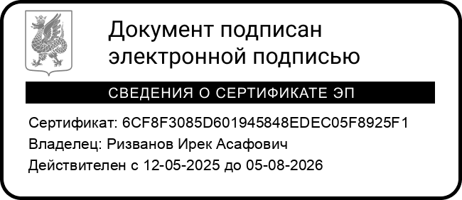
- Контроль за выполнением настоящего приказа возложить на заместителя начальника Управления образования г. Казани Э.Г.
Фахрутдинову.

Начальник И.А.Ризванов

Приложение
к приказу Управления образования г. Казани от 15.10.2025г. №898/02-05-02

План городских массовых мероприятий
художественной направленности учреждений образования г.Казани
2025-2026 учебного года, проводимых ГДДТ им. А.Алиша

№ | Наименование конкурса | Дата проведения | Ответственный
1. | Городской фестиваль национальных культур «Алтын сэгать» | Декабрь 2025 | «ГДДТ им. А. Алиша» Азизов Р.А.
2. | Городской вокальный конкурс «Казан Сандугачы» | Январь 2026 | «ГДДТ им. А. Алиша»  Сергеев А.С.
3. | Городской конкурс юных вокалистов «Казанские звёздочки-2025» | 26.03.2026 | «ГДДТ им. А Алиша»  Павлова В.В.
4. | Городской конкурс чтецов произведений Г.Тукая  «В сердцах, в умах, на языках вечный Г.Тукай»  («Йөрәкләрдә,уебызда, телебездә Г.Тукай мәңгелек») | Апрель, 2026 | ГДДТ им. А. Алиша  Сергеев А.С.

